1. **功能设计**

首页

功能1：展厅全貌

功能2：党风廉政建设

功能4：领导视察签名

1、展厅俯视平面图

2、展厅3D立体效果图，可360度旋转

3、平面图与效果图可点击按钮进行切换

1、视频播放板块

2、图片播放板块

3、文档展示板块（word\Excel\PPT）

所有播放素材，通过U盘上传下载。

1、签字板功能：可以直接手写签名

2、签名后点“保存”按钮，自动生成图片

3、签名图片为JPG或PNG格式，可以通过U盘下载

需要设备支持触摸屏功能

查看视频列表

设置轮播方式（顺序播放/单个重复）

查看图片列表

设置图片轮播方式（顺序轮播/单个显示）

配套服务

提供软件的功能文档

提供软件的操作教学视频，包括：

1、视频、图片、文档等资源的上传和下载操作

3、签名图片的生成与下载操作

2、视频、图片的播放方式设置操作

功能3：内控案防教育

1、视频播放板块

查看视频列表

设置轮播方式（顺序播放/单个重复）

2、图片播放板块

查看图片列表

设置图片轮播方式（顺序轮播/单个显示）

3、文档展示板块（word\Excel\PPT）

所有播放素材，通过U盘上传下载。

1. **界面设计**

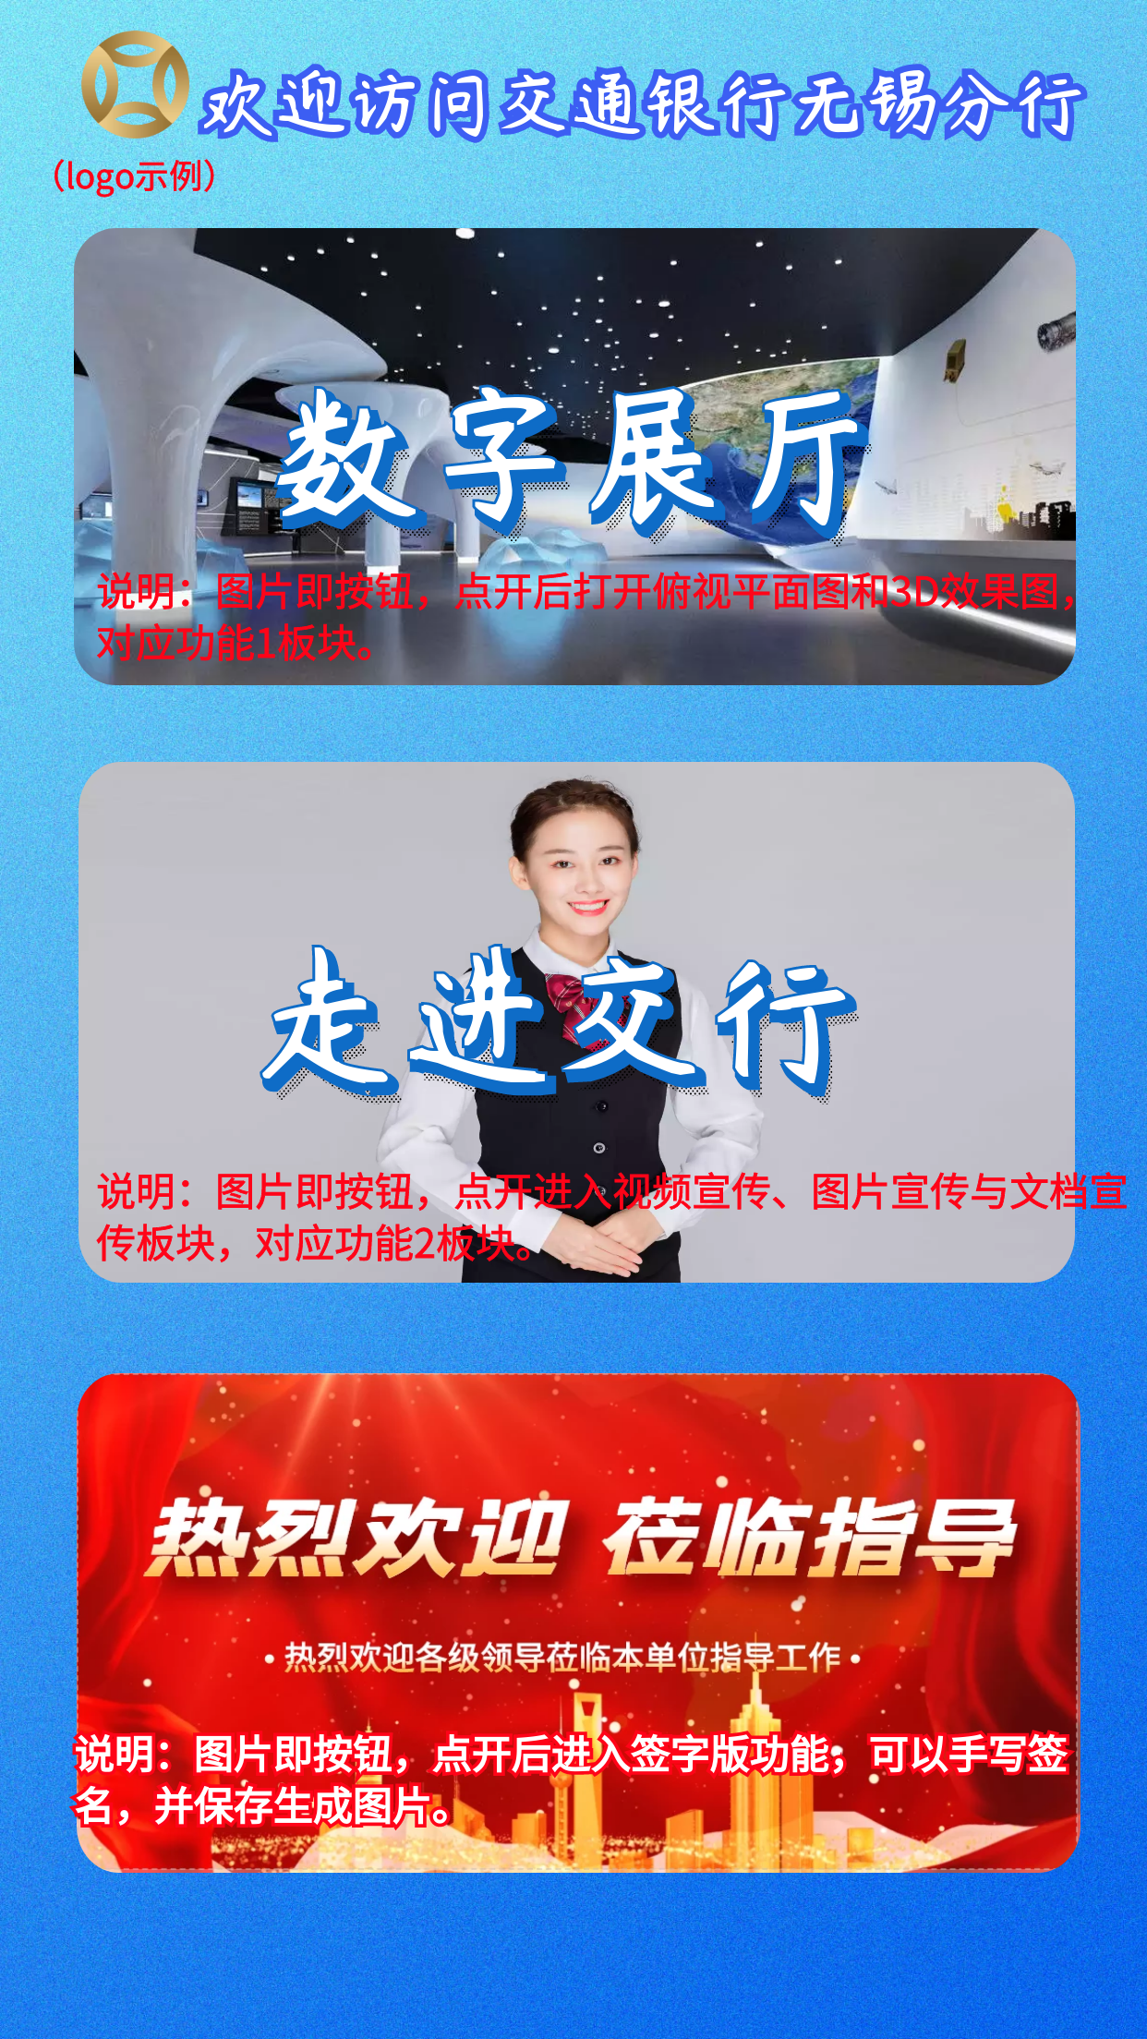

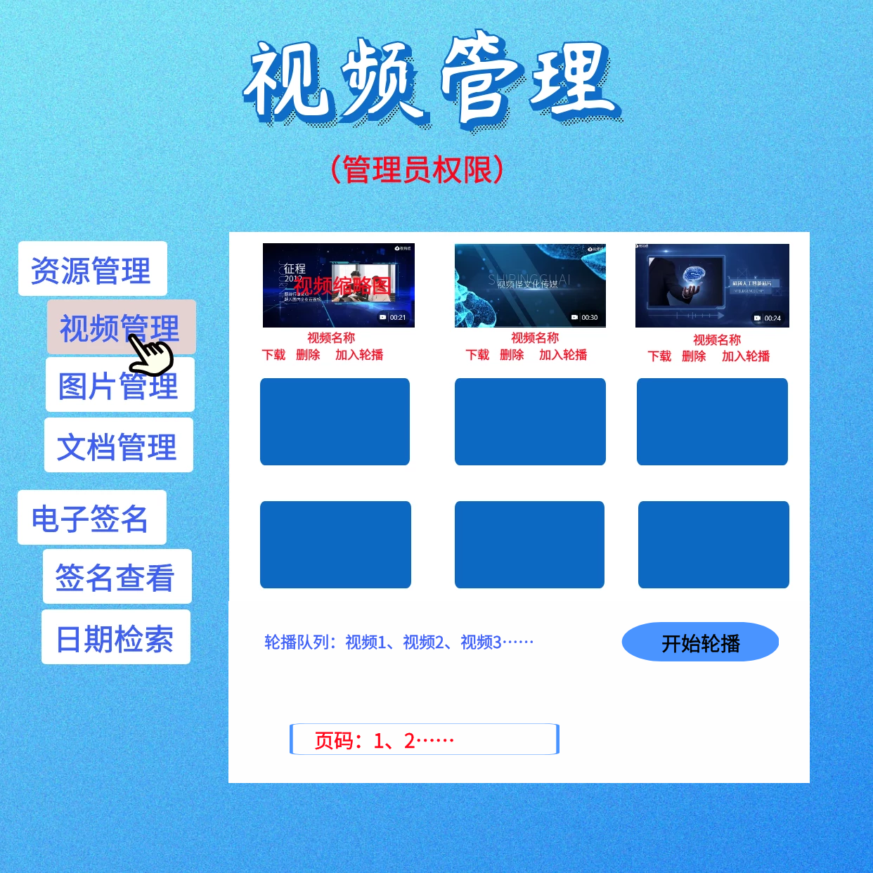

注：1、点击视频本身，即设置播放当前视频。

2、“图片管理”界面，功能与布局参考“视频管理”界面。

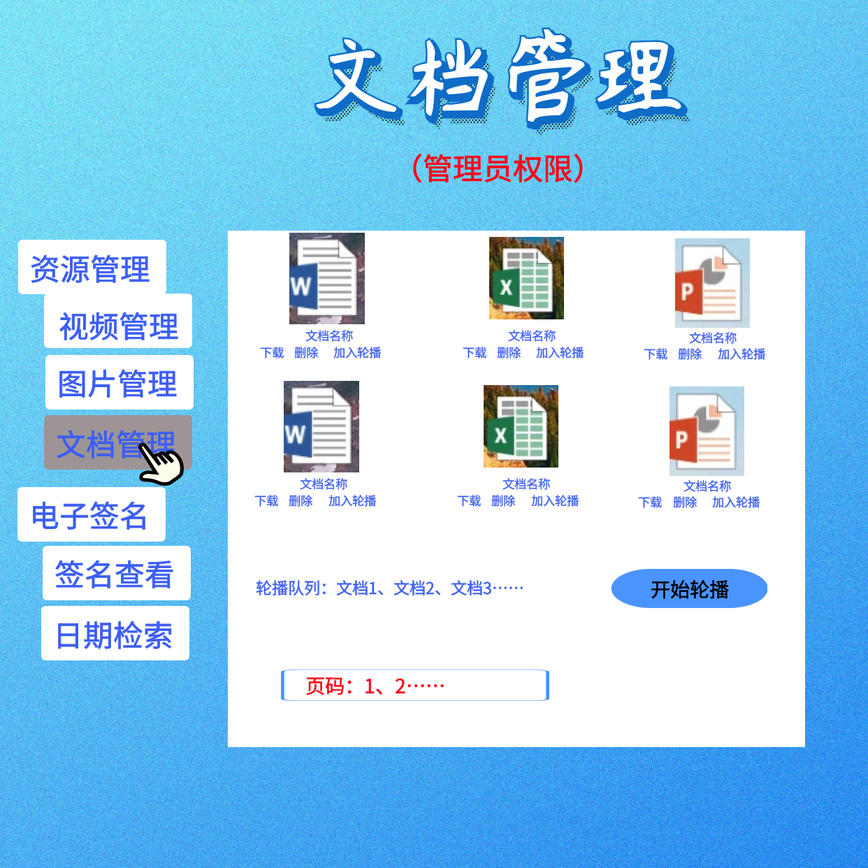

注：1、点击文档本身，即播放当前文档。

2、点击后文档直接进入“播放”或“预览”模式，不可编辑。（开发重点关注）

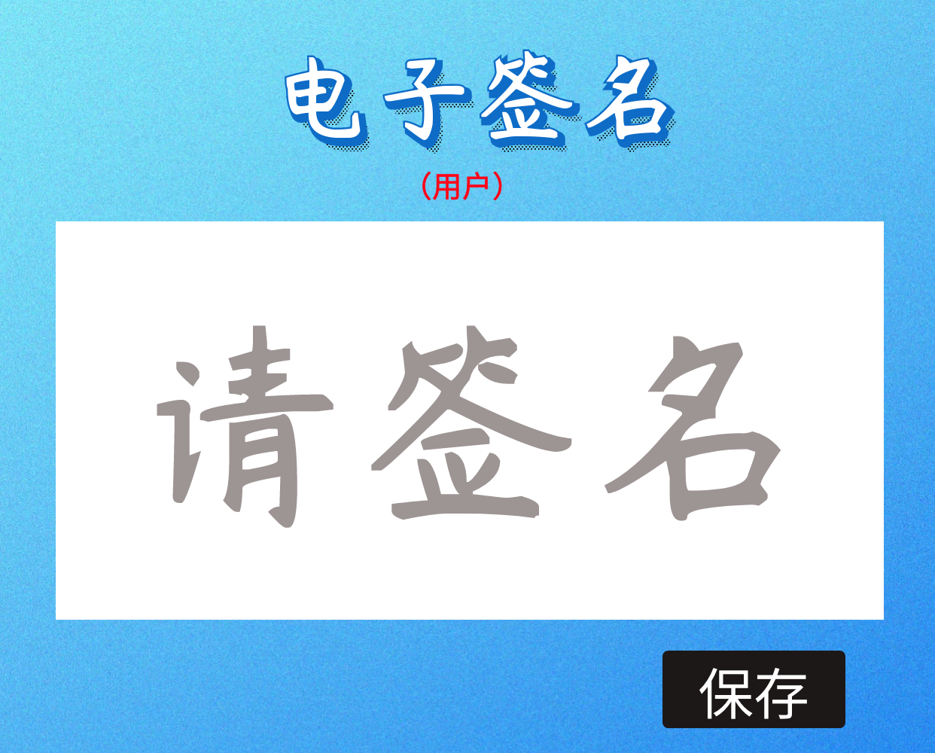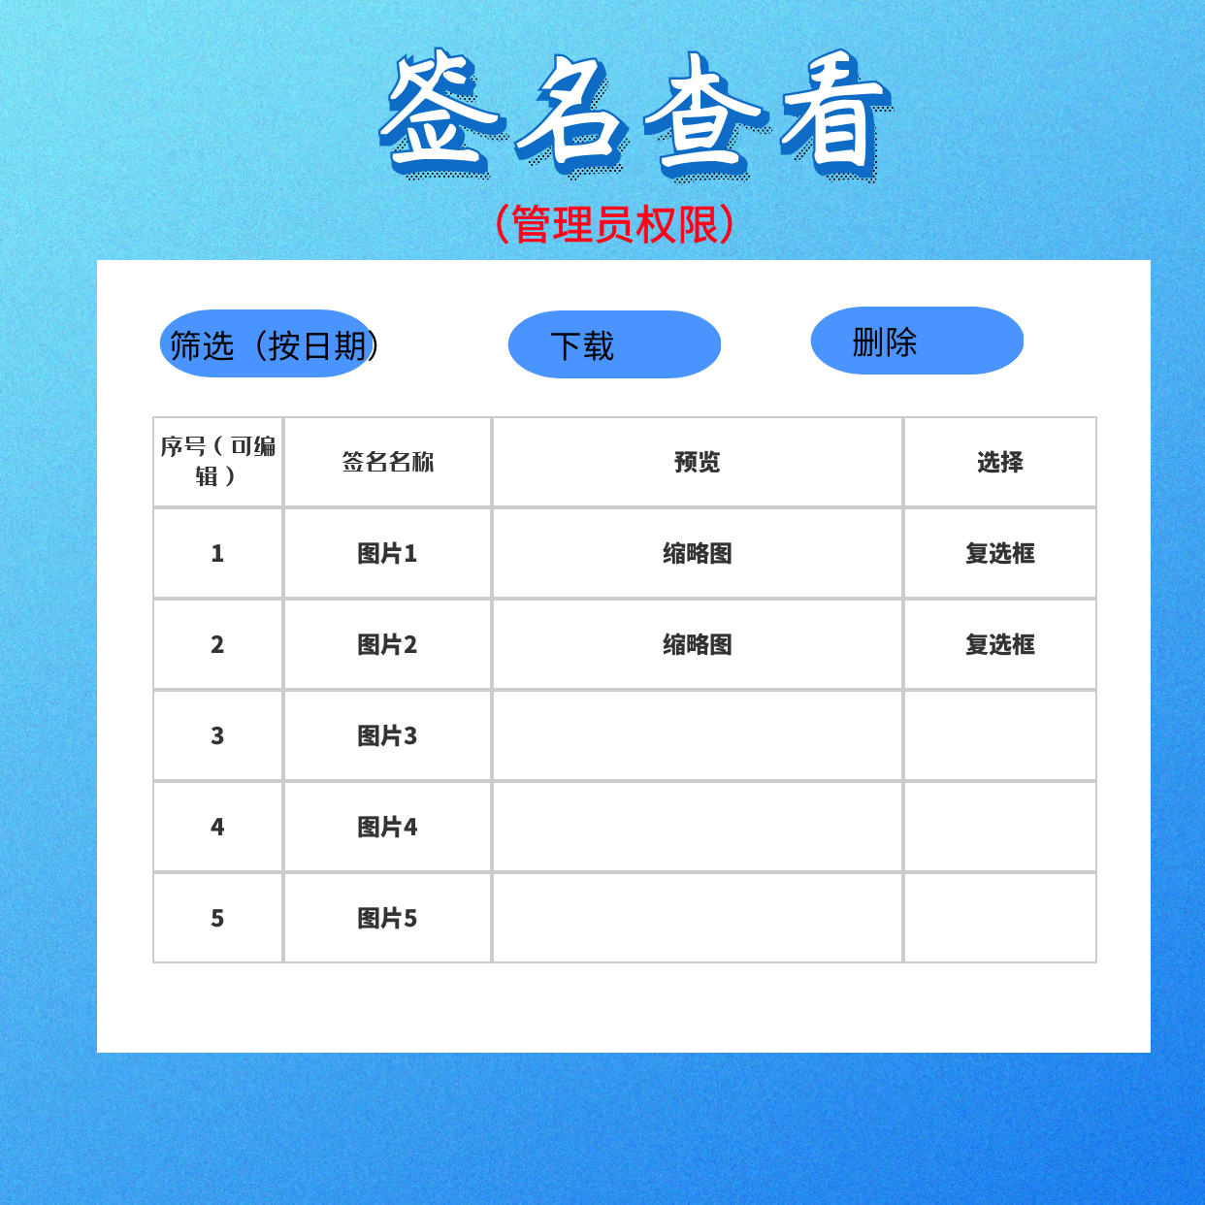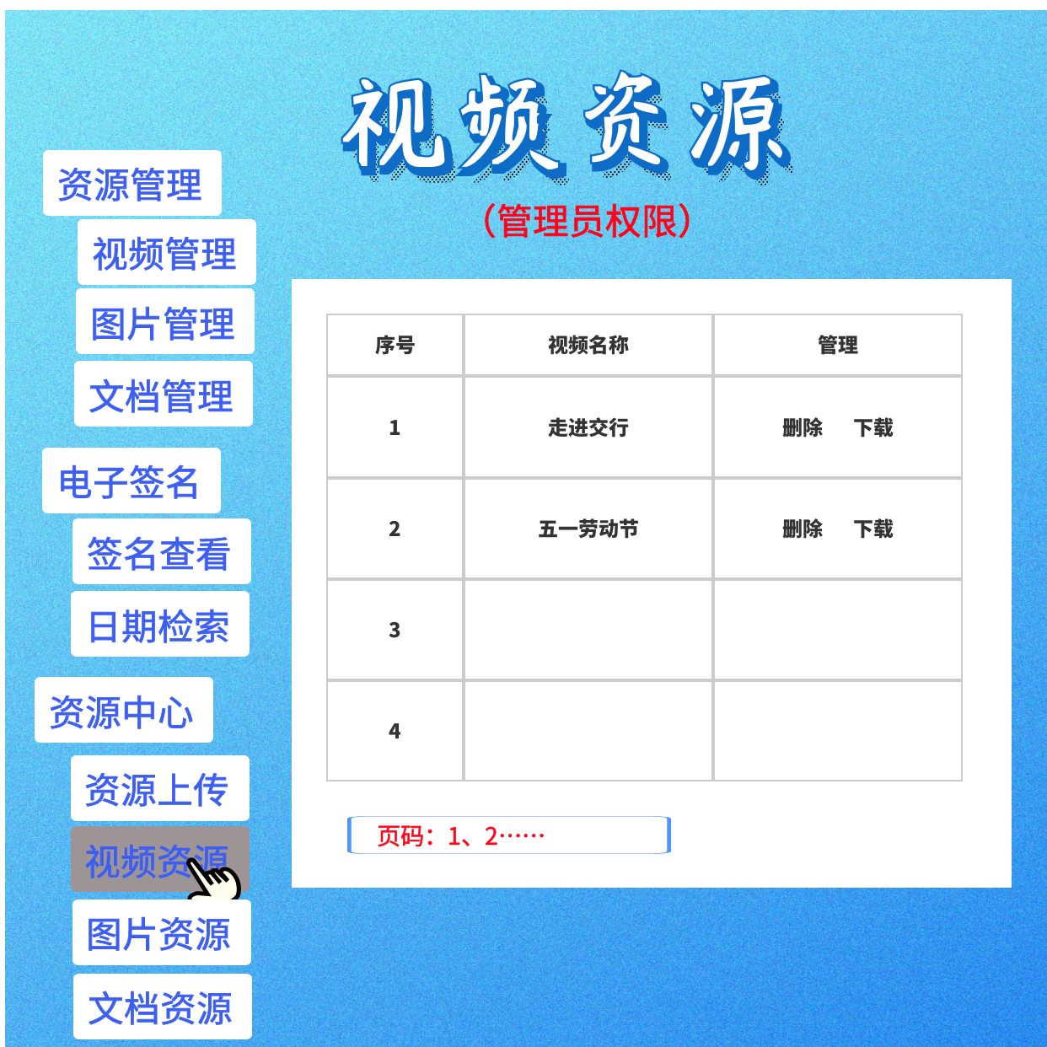

注：图片资源、文档资源界面，参考视频资源。